EĞİTİMDE GRAFİK VE CANLANDIRMA DERSİ ÖDEV RAPORU

KONU:TYPOGRAPHIC DESIGN

HAZIRLAYANLAR:
(6.GRUP)

HATİCE SEVEN

SILA YÜCEL

İREM İLKNUR KOCAKOÇ

RABİA RAVZA ÇOLAK

ELİF KAPLANOĞLU

HİRAHUR ŞEKER

İÇİNDEKİLER
- KULLANILAN ARAÇLAR
- 1. ÖRNEK YAPILIŞI
- 2.ÖRNEK YAPILIŞI
- 3. ÖRNEK YAPILIŞI
- 4. ÖRNEK YAPILIŞI
- 5. ÖRNEK YAPILIŞI
- 6. ÖRNEK YAPILIŞI
- YARARLANILAN KAYNAKLAR

KULLANILAN PHOTOSHOP ÖZELLİKLERİ VE ARAÇLARI
Yatay Metin Aracı
Kanvasa metin eklemek için ana araçtır. Bir noktaya tıklanarak Nokta Tipi veya bir alan çizilerek Paragraf Tipi oluşturur.
Kalem Aracı (Pen Tool)
Düz çizgiler veya kusursuz eğriler çizerek Vektör Yolları (Paths) oluşturur.
Serbest Biçimli Kalem Aracı (Freeform Pen Tool)
Normal Kalem Aracı'nın aksine, farenizi serbestçe sürükleyerek el çizimine benzer, pürüzsüz yollar oluşturur. Organik veya düzensiz şekiller çizmek için hızlı bir alternatiftir.
Karakter Paneli
Metnin görünümünü (font, boyut, renk) ve harf aralıklarını yönetir. İzleme (Tracking), Satır Aralığı (Leading) gibi ayarlar buradan yapılır.
Paragraf Paneli
Metin bloklarının hizalamasını (sola, sağa, ortala) ve girinti/çıkıntı gibi genel blok düzenini yönetir.
Kılavuzlar (Guides)
Tasarımda nesneleri ve metin bloklarını hassas bir şekilde hizalamaya yardımcı olan yazdırılmayan çizgilerdir.
Şekil Aracı(Shape Tool)
Vektör tabanlı temel geometrik şekiller (dikdörtgenler, daireler, çokgenler vb.) oluşturmanızı sağlayan bir araçtır.
3D Özelliği
3D özelliği, 2D tasarımlara derinlik katmak için kullanılır. 3D nesneler oluşturabilir .Işık, gölge ve kamera açısı ayarlanabilir.Doku ve materyal eklenerek gerçekçi görünüm sağlanır.
Fırça Aracı(Brush Tool)
Boyama, rötuş, maskeleme, silme ve detay ekleme gibi çok çeşitli işlemler için kullanılır.
Katman Maskelemesi (Layer Masking)
İki veya daha fazla görüntüyü pürüzsüz bir şekilde birleştirmek (kompozitlemek), bir katmanın sadece belirli bir bölümüne efekt uygulamak veya kademeli geçişler (fade) oluşturmak.
Convert To Shape
vektör tabanlı bir şekil katmanını (Şekil Aracı ile oluşturulan) piksel tabanlı bir katmana veya yola (Path) dönüştürme eylemini ifade eder.
Warp
Bir görüntüyü, şekli veya metni serbest formda eğip bükmek (çarpıtmak) için kullanılan bir dönüştürme aracıdır.
Guassian blur:
Görseli bulanıklaştırmak için kullanılır. Bu işlem, özellikle derinlik etkisi vermek veya arka planı ön plandan ayırmak amacıyla uygulanır.
Type Tool:
Çalışma alanına metin eklemek için kullanılır. Yazı fontu, boyutu ve hizalaması bu araçla ayarlanabilir.
Displace:
Bir katmandaki şekil veya yazının, başka bir görselin dokusuna göre biçim değiştirmesini sağlar. Genellikle metinleri yüzeylere veya objelere gerçekçi biçimde “oturtmak” için kullanılır.
Create Clipping Mask:
Bir katmanı altındaki katmanın şekliyle sınırlandırmak için kullanılır. Böylece, örneğin bir yazının içine görsel yerleştirilmiş gibi bir efekt elde edilir.
Move Tool (Taşıma Aracı):
Yazı katmanlarını veya diğer öğeleri tuval üzerinde seçip konumlandırmaya yarar. Tipografik düzenlemelerde yerleşimi ayarlarken sıklıkla kullanılır.
Layer Style (Katman Stili)
Metne görsel efekt eklemek için kullanılır. Drop Shadow, Stroke, Bevel & Emboss, Gradient Overlay gibi efektler yazıya derinlik, çerçeve, ışıltı, gölge gibi görsel dokunuşlar katar.
Transform (Ctrl+T)
Metin veya nesnelerin boyutunu, açısını, perspektifini değiştirmeyi sağlar. Döndürme, büyütme–küçültme gibi hızlı düzenlemelerde kullanılır.

1.Örnek Yapılışı
Photoshop’ta tipografi tasarımlarının temelini metin oluşturma süreci oluşturur. Bu işlem, Type Tool (Yazı Aracı) kullanılarak yapılır. Type Tool’a tıkladığımızda üst ve sağ kısımlarda aktifleşen panel ayarlarında metinle ilgili birçok düzenleme yapabiliriz. Bu panelde yer alan seçeneklerin arayüzünü, kullanım amaçlarını ve işlevlerini anlattım.

Bunun yanında Layer Style özelliğiyle yazıya efekt eklemenin nereden açıldığını, hangi efektlerin nasıl görsel değişiklikler yarattığını gösterdim. Her ayarı tek tek incelemek yerine, günlük hayatta daha sık kullanılan popüler efektleri uygulamalı olarak ele aldım.

Son olarak, anlattıklarımı pekiştirmek adına kısa bir meme/ albüm kapağı tarzında, günlük hayatta karşımıza çıkan tipografik öğeleri içeren örnek bir tasarımla süreci bitirdim.
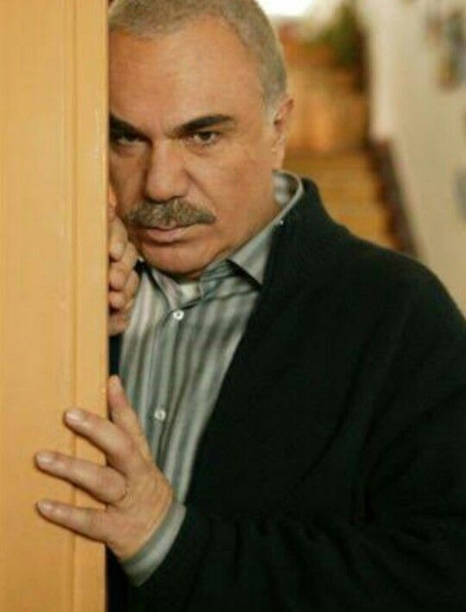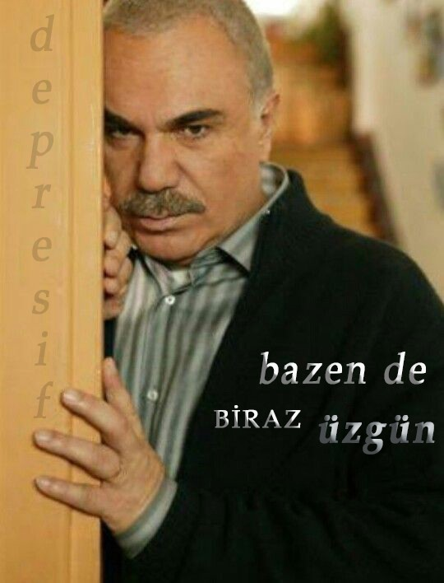

2.Örnek Yapılışı
Kullanılan arka plan görselini açın. Sola gelecek paragraf metninin tam sınırlarını belirlemek için Cetvellerden (Rulers) dikey ve yatay Kılavuzlar (Guides) çekin. Kalem Aracı (Pen Tool) ile portrenin solunda, kılavuzları referans alarak metin kutusunun sınırlarını çizen bir yol oluşturun.
Yatay Metin Aracı (T)'nı seçin. İmleç, daire içinde kare şeklini aldığında çizdiğiniz yolun içinde kalan alana tıklayın. Metin kutusu oluştuğunda, Lorem ipsum... metnini içine yapıştırın. Metin otomatik olarak çizdiğiniz yolun sınırlarında kalacaktır. Metin bloğunu seçin. Karakter Paneli'nde puntoyu 10 yapın. Metni kopyala yapıştır yaparak alanı tam kaplayacak şekilde çoğaltın. Paragraf panelinden ise metni sağa yatırın.
Marilyn Monroe yazısını oluşturmak için Freeform Pen Tool'u seçip modelin başının sağ tarafındaki kavisli hattı fareye basılı tutarak takip edin. Type Tool’u seçerek oluşan yolun üzerine getirin ve imleç dalga formunu aldığında tıklayın. İsim metnini yazın. Karakter Paneli'ni kullanarak yazının boyutunu 30 olarak ayarlayın. Gerekirse taşıma aracını kullanarak metni modelin tam bitişiğine konumlandırın.
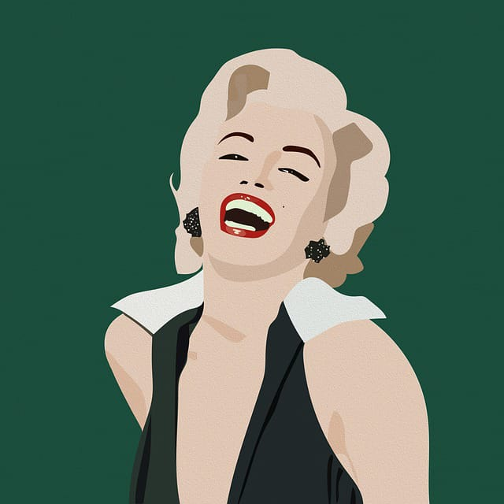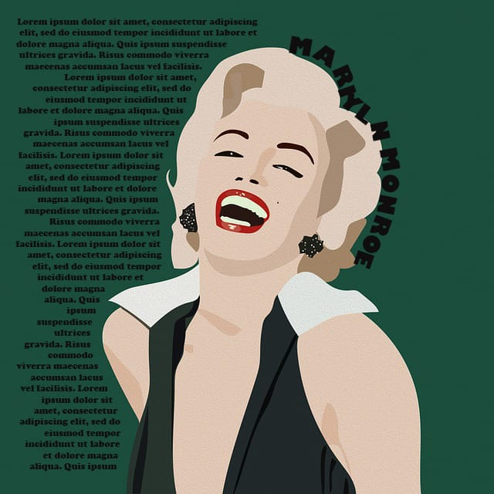

3.Örnek Yapılışı
Örneğimde, ilk başta boş bir belge oluşturdum. Bir yıldızın kenarlarına yazı yazacağımız için Shape Tool aracına sağ tık yaparak Polygon Tool’u seçerek en üst sol tarafta genelde varsayılan olarak shape seçilen seçeneği path olarak değiştiriyoruz. Sonra dişli çark simgesine tıklayıp star ratio oranını %100’den %50’ye düşürüyoruz. %100 olduğu zaman düzgün bir beşgen oluşurken oranı %50’ye düşürdüğümüz zaman yıldız şekli oluşuyor. Shift tuşuna basılı tutarak yıldız şeklimi oluşturuyorum. Daha sonra Type Tool aracını seçerek yıldızın kenarlarına metin yazıyoruz. İmlecin ucu değiştiği zaman bir kere tıklayıp daha önceden kopyalamış olduğum birkaç tane star kelimesini yapıştırıyorum. Ondan sonra hemen üstte sağ tarafta bulunan 3d özelliğine tıklıyorum.
3d özelliğini seçtikten sonra ekranımıza bir sekme açılıyor. Burada 3d’nin özelliklerini değiştirebiliyoruz. Ben yazıma renk eklemek istediğim için 3d’nin mesh sekmesini kullanıyorum. Buradan yazıma uygun ayarlamalar yapıyorum.
Daha sonra layer sekmesine geliyorum sağ tık yaparak rasterize layer yapıyorum. Yıldız şeklimi küçültüp A harfi yerine kullanıyorum. Ve tekrar type tool’u seçerek ST R yazıyorum. Layer Style’dan yazılarıma uygun ayarlamaları yapıp bitiriyorum.
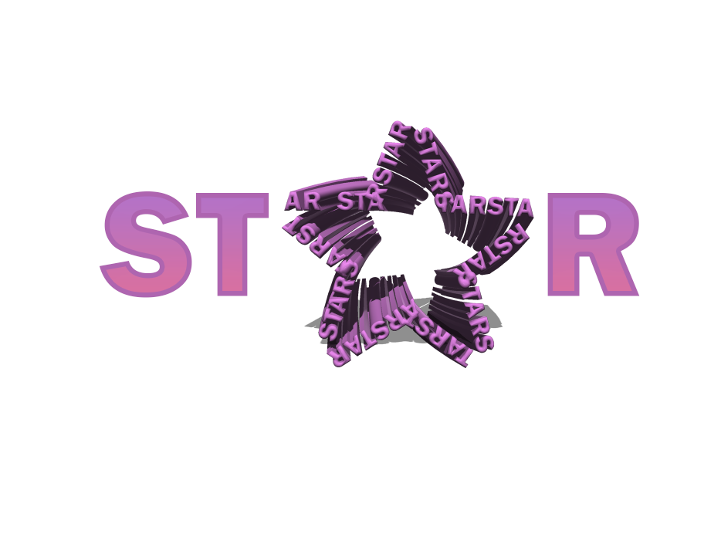

4.Örnek Yapılışı
Örneğimde, yazıyı biberin şekline uyum sağlayacak şekilde değiştirdim. İki görsel kullandım. Yatay yazım aracını kullanarak “ACIII” kelimesini yazdım ve biraz ayarlayarak biberin üstüne yerleştirdim. Yazıyı biberin şeklini alacak şekilde eğebilmek için öncelikle yazıyı Convert to Shape ile şekle dönüştürdüm. Ardından Edit menüsündeki Transform Path bölümünden Warp seçeneğini kullanarak yazıyı eğdim. Eğdiğim yazıyı biberin dokusuymuş gibi göstermek için Ctrl tuşuna basılı tutarak yazının bulunduğu katmanı seçtim. Daha sonra biber görselinin bulunduğu katmana tıklayarak katman maskelemesi oluşturdum. Yazı katmanını gizlediğimde, geriye sadece biberin şekli ve dokusuyla birleşmiş “ACIII” yazısı kaldı. Fırça aracını kullanarak biberin görünmesini istediğim yerlerini çizip görünür hale getirdim. Son olarak tekrar yatay yazım aracını kullanarak “EN ACISI BİZDE” cümlesini yazıp küçük ayarlamalar yaparak örneğimi tamamladım.
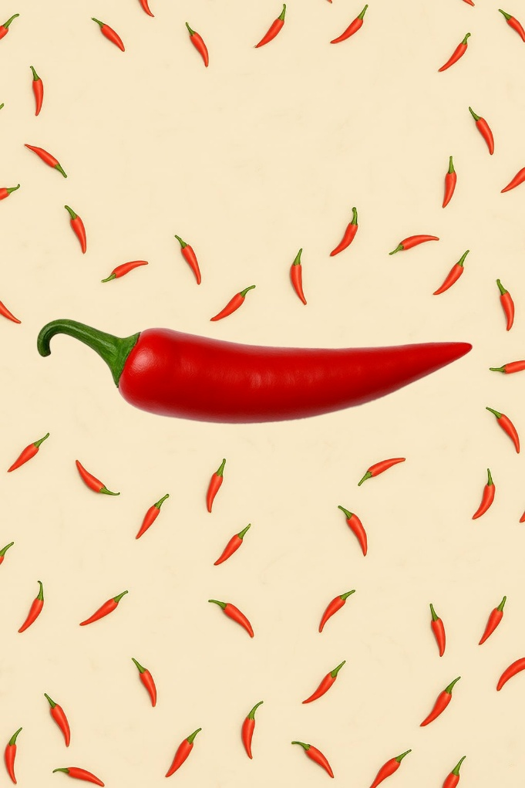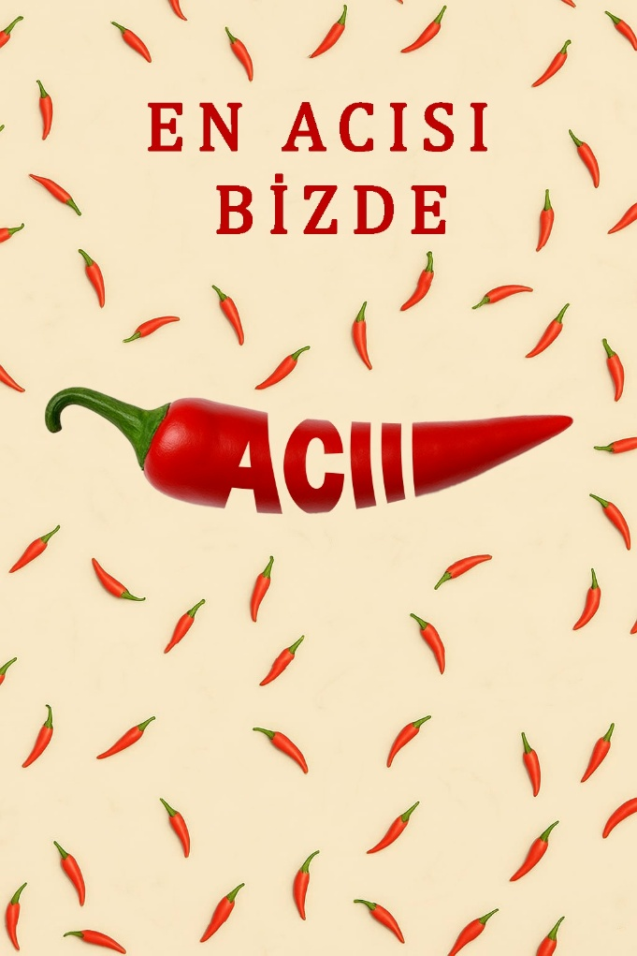

5. Örnek Yapılışı
İlk olarak açtığım resmi üst menüden Filter>Blur>Guassian Blur yaparak bulanıklaştırıp PSD olarak kaydettim. Sonra type tool ile bir yazı alanı oluşturup tüm resmi seçtim. Metnimi yapıştırıp tüm resmi kaplayacak şekilde ayarladım. Daha sonra katmanlar menüsünde yazımı seçip Filter>Distort>Displace yaptıktan sonra bulanıklaştırdığım resmi seçiyorum ve yazım resmin üzerinde yükseklik belirtecek şekle geliyor. Sonra katmanlar menüsünden resmimi en üste çekiyorum ardından resmimin üstünde sağ tuş yaparak Create Clipping Mask seçeneğini seçiyorum. Son olarak yeni bir katman ekliyorum, en aşağıya çekiyorum ve Solid Color diyerek resmimin arkaplan rengini seçiyorum.
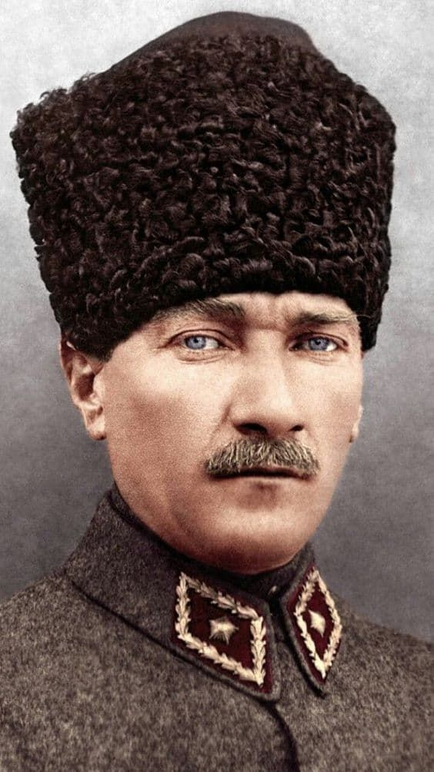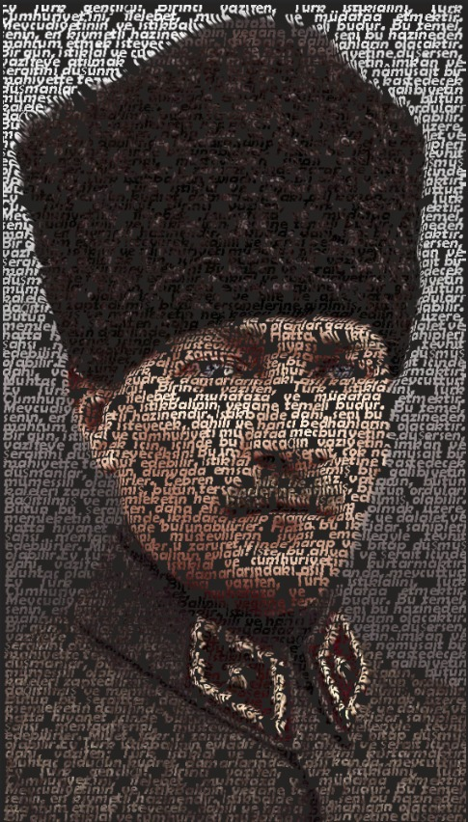

6. Örnek Yapılışı

İlk olarak bir yol fotoğrafını arka plan olarak yerleştirdim.Yatay yazı aracı (Horizontal Type Tool) ile LIGHT kelimesini yazdım. Yazının içine arka planın yansımasını göstermek için, Create Clipping Mask özelliğini kullandım. Bu sayede “LIGHT” harflerinin içinde yol görünmüş oldu. Oluşturma yazı katmanını çoğalttım sonra Flip Vertical komutuyla ters çevirdim. Perspective aracıyla bu ters çevrilmiş yazıya eğim verdim. Yansıma efektini daha gerçekçi yapmak için Exposure ayarını düşürdüm ve biraz şeffaflık verdim. Ana yazıya beyaz bir Stroke (kenarlık) ekledim ve Outer Glow (dış parlama) vererek ışık etkisini güçlendirdim.
Yansıma kısmının keskinliğini azaltmak için Filter > Blur > Gaussian Blur filtresini kullandım. Bu, gölgenin daha yumuşak ve doğal görünmesini sağladı. Yazı ile arka planın uyumlu görünmesi için Blend Mode’u değiştirerek daha doğal bir ışık geçişi oluşturdum. Sonuç olarak ortaya ışığı yansıtan ve gölgeyle derinlik kazanan bir tipografi tasarımı çıktı.

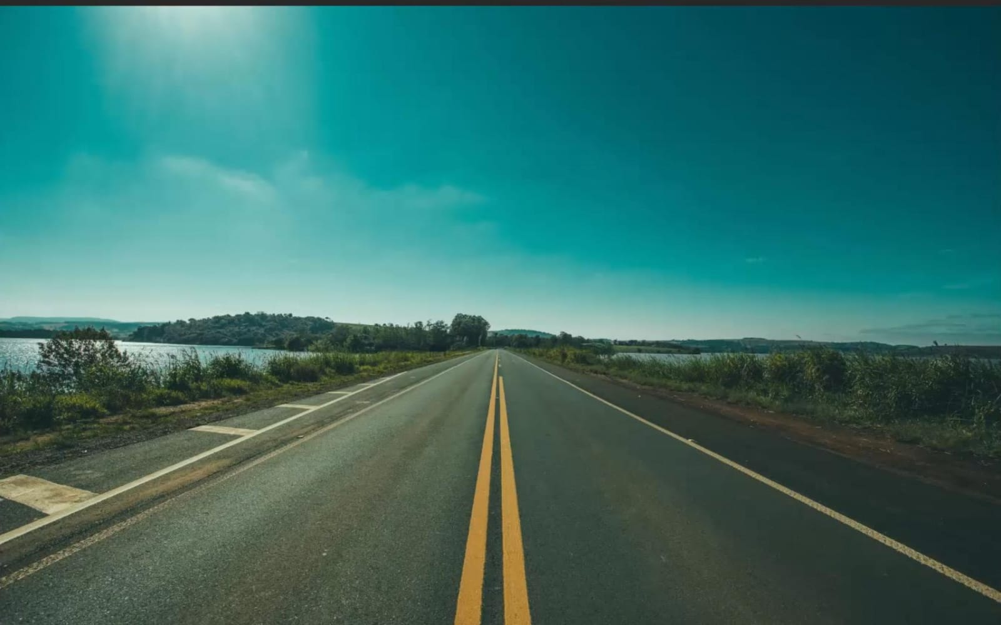

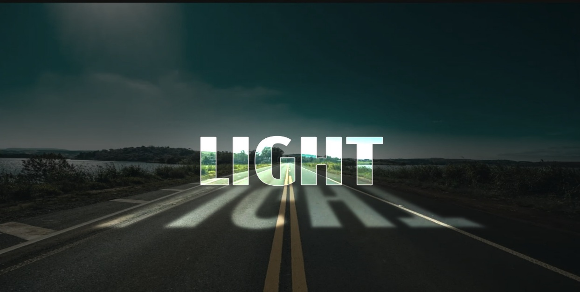

YARARLANILAN KAYNAKLAR
- Adobe Photoshop Classroom in a Book 2024
- https://youtu.be/_P-jW7VZEpw?si=Q66j2qT25YxHYRQh (1. Örnek)
- https://youtu.be/T9Sppft7pho?si=xXygeAytXEwbQ-A_ (2. Örnek)
- https://youtube.com/shorts/LQi0a6GZJBE?si=rQ95KgCcLW_t3K5D (4. Örnek)
- https://youtu.be/hk_SkyZ54uw?si=LDQB2usVVq8KQSKB (5. Örnek)
- https://youtu.be/FRu9NucwZTQ?si=XHnRmivXpUOZLZY1 (6. Örnek)
- ChatGPT
- Gemini

